CVC-V8 Alarm Systems

铁盒多功能报警控制主机安装手册

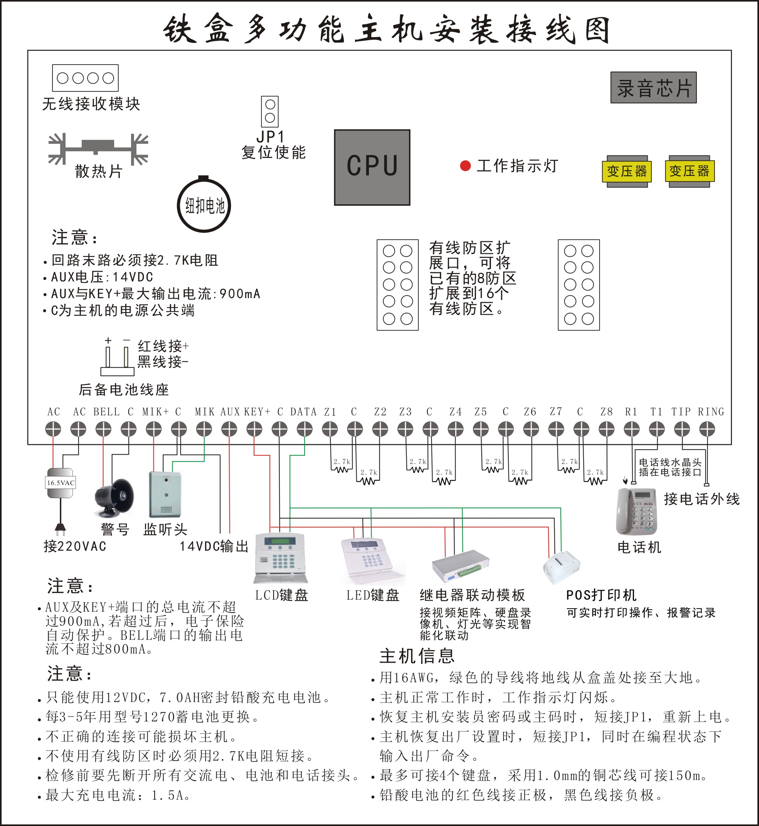

目 录
前言 4
快速操作指南....................................................................................................................................................5
第一章 简介....................................................................................................................................................7
1.1 概况.......................................................................................................................................................7
1.2 使用前的注意事项...............................................................................................................................7
1.3 主机的特性及功能...............................................................................................................................................6
1.4 性能指标..................................................................................................................................................................8
1.5 主要部件名称......................................................................................................................................8
第二章 系统安装与接线 9
2.1系统安装 9
2.1.1工程安装基本要求 9
2.1.2施工工艺要求 9
2.2系统接线说明 10
2.2.1电池 10
2.2.2 交流电源 10
2.2.3 警号的连接 10
2.2.4 监听头的连接 10
2.2.5 辅助电源输出 10
2.2.6 键盘的安装与接线 10
2.2.7有线探测器的连接 11
2.2.8电话线的连接 11
2.2.9 八防区扩展板安装接线图 11
2.2.10 仅用无线防区,不接有线防区的安装 12
2.2.11 八路继电路输出模块接线图 12
第三章 系统操作 13
3.1系统操作 13
3.2遥控器的使用 13
3.3键盘面板及声光指示 13
3.4布防 15
3.5撤防 16
3.6电话控制 16
3.6.1远程布、撤防 17
3.6.2远程监听 17
3.6.3远程控制警号 17
3.6.4电话接警控制 17
3.6.5电话录音操作 17
3.7消警 17
3.8黑匣子事件查询 17
第四章 系统设置 19
4.1系统出厂基本设置 19
4.2修改用户密码 19
4.3系统编程 20
4. 4编程列表 21
第五章 疑难问题解答 25
产品的质量保证 26
安 装 资 料 26

前 言
首先我们非常荣幸阁下选购了神州太讯的产品，在此谨表衷心的感谢之意。为了能充分发挥本机之性能及能准确使用本机，恳请用户在使用之前，仔细地阅读《使用说明书》以得到最高的性能。如您有任何疑问，请向代理商咨询。
CVC-V8铁盒报警通讯控制主机，已经通过中华人民共和国公安部的严格监测并有邮电部的入网许可证，准许在中华人民共和国大陆地区销售使用。该设备需要有专业的安装人员进行安装调试，在安装和使用该设备之前请仔细阅读随机安装和操作手册，以免引起设备损坏或工作在非正常状态。
本手册包含了铁盒多功能报警通讯控制主机的最基本的安装、编程和操作信息，确保本手册能够满足用户的基本使用需求。如果用户需要更高级的应用需求，可以向该设备的工程商、代理商或者公司各地办事处或代表咨询。本公司有权对该手册的内容进行修改更正，恕不另行通知。手册中的内容如有任何错误，恳请谅解，并请及时通知本公司。
报警设备可以增强用户的安全系数，为用户的财产安全和人身安全提供一定程度的保护作用，但不能承诺保证用户使用该设备后将不再受损失。本手册不附带任何方式的担保，公司及其所属员工将不对一切直接的、间接的、特殊的、偶然的或是因此而产生的损害（包括财产损失、数据损失、商业损失和人身安全等）负有责任，并且不提供任何形式的补偿。

快速操作指南
功能 | 操作 | 备注
外出布防 | F1或遥控器“”或（密码+F1） | 在布防前，所有防区必须正常，  否则需要将其恢复或旁路方可  布防。
在家布防 | F3或遥控器“”或（密码+F3） | 须要有周界防区类型才能操作。
强制布防 | “”或（密码+长按F1） | 防区未恢复也可布防，若防区  恢复，再被触发则报警。
外出无延时布防 | *+F1或（密码+*+F1）
系统撤防 | 密码+F2或遥控器“”
胁持撤防 | 密码+9+F2 | 用户在被胁持情况下采用上述操作撤防将不会引起本地任何报警指示，但主机会向报警中  心传送胁持报警信号。
单防区布防 | 密码+*+1+2位防区号+F1 | 例：密码 + * + 1 + 01 + F1 + 05 + F2 + 08 + F3，1防区布防，5防区撤防，8防区旁路或恢复操作。  其中，在进行旁路操作之前，应该要保证该防区允许旁路，旁路/旁路恢复操作为乒乓式操作，若防区非旁路状态时，进行旁路/恢复操作后，防区被旁路；否则，防区旁路恢复。
单防区撤防 | 密码+*+1+2位防区号+F2
防区旁路/旁路恢复 | 密码+*+1+2位防区号+F3
紧急报警 | A或遥控器“” | 按住键盘上的对应的键并保持直至激发报警。激发报警前请确保键盘A、B、C报警使能。（设置方法可参考编程的第32项）
火 警 | B | 按住键盘上的对应的键并保持直至激发报警。激发报警前请确保键盘A、B、C报警使能。（设置方法可参考编程的第32项）
医疗求助 | C | 按住键盘上的对应的键并保持直至激发报警。激发报警前请确保键盘A、B、C报警使能。（设置方法可参考编程的第32项）
修 改 主码 | 主码+*+0+01+新密码（6位数据）+F1 | 系统共有16组用户密码，其中  第1组是主密码，6位长度，其  余15组子密码4位长度。第15  组密码为访客密码，增加后24  小时内有效，第16组密码为胁  迫密码。
增加子密码 | 主码+*+0+子密码号（02-16）+新密码（4位数据）+F1
删除子密码 | 主码+*+0+子密码号（02-16）+F1
消除报警 | 密码+# | 停止警号和键盘蜂鸣器，同时  断开电话，当前所有信息将不  上传中心
清除报警信息 | 长按#/二次撤防 | #清除报警必须在撤防状态下
警铃开 | 主密码+*+5+F1 | 用来直接控制警号“开与关”，  无须布防，触发防区。
警铃关 | 主密码+*+5+F2 | 用来直接控制警号“开与关”，  无须布防，触发防区。
查询报警记录 | 主码+*+2+F1
查询操作记录 | 主码+*+3+F1
查询布防防区 | 按任意键（*键除外） | 防区灯亮5秒表示该防区为布防状态
查询旁路防区 | *+6+F1 | 防区灯亮5秒表示该防区为旁路状态
查询系统数据 | *+8+2位编程列表地址+F1 | 例如：查询日期：*8+70+F1  查询时间：*8+71+F1
查询系统版本号 | *+9+F1 | CVC-V8版本为“214”
注：按键分短按键和长按键，未加说明长按的均指短按键。长按键是指键按下后并保持至少3秒。

电话控制命令
远程电话遥控操作：用户手机或固定电话打入主机电话，不接听电话情况，振铃6下后主机自动提机，输入一次主密码，进行以下操作
报警后接听电话操作：报警主机自动拨打用户手机，用户接听手机听到报警录音，不用输入密码直接进行以下操作

功能 | 操作 | 备注
外出布防 | 1 | 需所有防区准备好，才可布防
在家布防 | 2 | 需周界防区准备好，才可布防
系统撤防、关闭警号 | 3 | 同时取消忆已旁路防区
监听 | 4 | 进入监听状态，监听现场声音2分钟
打开警号 | 5 | 关闭警号功能没有了
喊话功能 | 6
放音 | 7 | 按“8”键后，2秒钟后开始录音。录音完毕后，必须按9键后，再进行其它操作。
录音 | 8 | 按“8”键后，2秒钟后开始录音。录音完毕后，必须按9键后，再进行其它操作。
返回 | 9 | 关闭监听、关闭警号、关闭喊话、关闭放音或录音等。
挂断电话同时确认收  到警情 | # | 电话操作完后，按“#”挂断电话，或30秒无按键，自动挂机；报警拨到用户电话后，用户需要按“#”确认，否则主机会继续循环拨打用户电话。

第一章 简介

1.1 概况
CVC-V8铁盒报警主机采用先进的微处理技术作为控制核心，集成度高，可靠性强，具有多种灵活接口，能同时储存6组报警电话号码和4组中心号码（如管理中心、固定电话或移动手机号码），通过电话线通讯网络传递报警信息。产品适用于家庭、住宅小区、别墅、营业场所、金融系统、机关事业单位、工业区、学校、图书馆、医院等诸多领域；安装容易，操作简便是广大用户理想的选择。

1.2 使用前注意事项

- 设定公安110指挥中心报警电话号码之前，应征求公安部门的同意后，方可将“110”号码存入
用户主机内。
◆ 请仔细阅读使用说明书，注意用户在主机各处的标记及说明，以便您熟练掌握并正确使用。
◆ 交流电源必须在整个系统安装工程检查无误后，方可接入用户主机。
◆ 连接蓄电池时，要注意红色正极线接在电池的正极端（+），黑色负极线接在电池的负极端（-）
◆ 在安装连接线时，不要用金属物或用手碰击或触摸电路板上的其它电子元器件。
◆ 为确保用户主机24小时不间断运行，安装时应保持交流电供电不拉闸。
◆ 如果经常拉闸停止市电供应，内部备用蓄电池的使用寿命将大大缩短。
◆ 不要随意拆卸用户主机，以免发生意外和人为的损坏。
◆ 如果用户主机发生故障，请持购机发票和保修卡与销售代理商或我公司联系。

1.3 主机主要特性及功能
◆ 8有线+16无线防区，含键盘，内置电源、录音模块、无线接收模块等；
◆ 兼容CONTACT.ID、ADEMCO4+2通讯协议；
◆ 接警中心、电话、本地警号三重报警，同时系统智能循环拨号，确保接收方接收到报警信息；
◆ 可对系统进行各种编程设置,如报警方式、报警电话号码、系统延迟时间、录音、监听、系统时间、定时布防等；
◆ 1组6位用户主密码，15组四位子密码均可按需设置自行修改；
◆ 可通过本地键盘密码进行布防、撤防等操作，也可用电话进行远程布防、撤防、录音、监听警情发生地的现场声音、控制等操作；
◆ 可灵活设置周界、延时防区、火警、煤气、门铃等13种防区类型；
◆ 具有电话线路故障、交流电故障和系统故障检测功能；
◆ 可配输出模块,可以自定义输出方式:联动输出；远程控制输出(主要用于联动监控、控制家电、灯等）；
◆ 可存储255条事件记录，可查询防区报警及布撤防信息，同时报警和操作可以实时打印。

1.4 主要性能指标
供电电源： AC220V+10%
静态消耗电流： ≤100mA
功 率： ≤1.5W
警号输出： ≤650mA, 12V
有线报警信号输入： 常开、常闭
输出电压： DC12V～15V
无线接收频率： 315MHZ （433MHZ可定购）
振荡电阻： 3.3M欧姆
环境温度： -10 ～ 55°C
环境湿度： 40 ～ 70%
重 量： 2.5kg
铁箱尺寸： 255mm×235mm×70mm
键盘尺寸： 159mm×138mm×33mm

第二章 系统安装与接线
2.1 系统安装
2.1.1 工程安装基本要求
● 首先根据用户对所有防护区域需达到的防范要求按制定防护方案，确定探测器种类规型号。
● 根据现场环境，确定探测器安装位置，走线方向。要求探测器安装位置在满足其探测可靠性条件
下尽量隐蔽，不引人注目。布线尽量采用暗线方式，避免明线，即电缆线应在天花板内走线或线
槽沿墙顶角走线。用户主机应放在较隐蔽且受探测器保护区内，喇叭应装声音最佳位置，紧急按
键应装在最方便位置。根据上述要求设计施工图，要注明各防区探测器及电缆线规格型号，并注
明电缆线内各种颜色的不同用途。
● 施工方案和工程图要存档，以便日后维修检查之用。
2.1.2 施工工艺要求
● 用户主机安装
报警主机电话线输入端口必须与市话线路相连，禁止与分机并联相接。
用户主机地线应良好接地，可提高干扰性。
注意使用备用电源（蓄电池）应保证电网停电期间用户主机正常工作。如本地经常停电或停电时
间较长应采用2个蓄电池并联使用。

● 探测器安装
安装探测器时，应注意探测器与水平面的夹角和高度H，这对防护范围有很大影响。
应避免靠近冷热源。如冷、热通风口、电热器、冷气机。
探测器对所防护的范围内应可直视，不能有遮挡物。
探测器接线须用四芯电缆线，不能使用二根二芯电缆代替，否则系统会失去防破坏功能，防拆开
关接到24小时防护区。
震动传感器应尽量紧固于所保护物体的表面，松动则失灵。
门磁开关（磁控）应根据进入开门的最小角度确定安装位置，磁块与磁探开关的距离不能超过
10mm.
● 接线要求
严格依照接线图中四芯电缆线中不同颜色线的用途分别连接。禁止使用相同颜色芯线的电缆线，
禁止在同一系统8个防区回路电缆中同色芯线用于不同用途。
电缆线终端接头要求脱皮裸铜线长度要与接线端口插入深度一致，裸铜线绞合拧紧，无断股后插
入端口，拧紧端口上压线螺丝，并可承受一定拉力（视线径而定）。

2.2 系统接线说明

2.2.1 电池
铁盒报警主机使用12V，7.0AH密封铅酸电池（产品型号1270）。不能使用非充电电池或非密封
铅酸电池。建议每隔3到5年更换一次电池。红线接头连在电池的正极，黑线接头连在负极。

2.2.2 交流电源
变压器两根红线接交流AC220V输入，把变压器次级AC16.5V输出连接到主机接入主板交流端子
AC1和AC2。

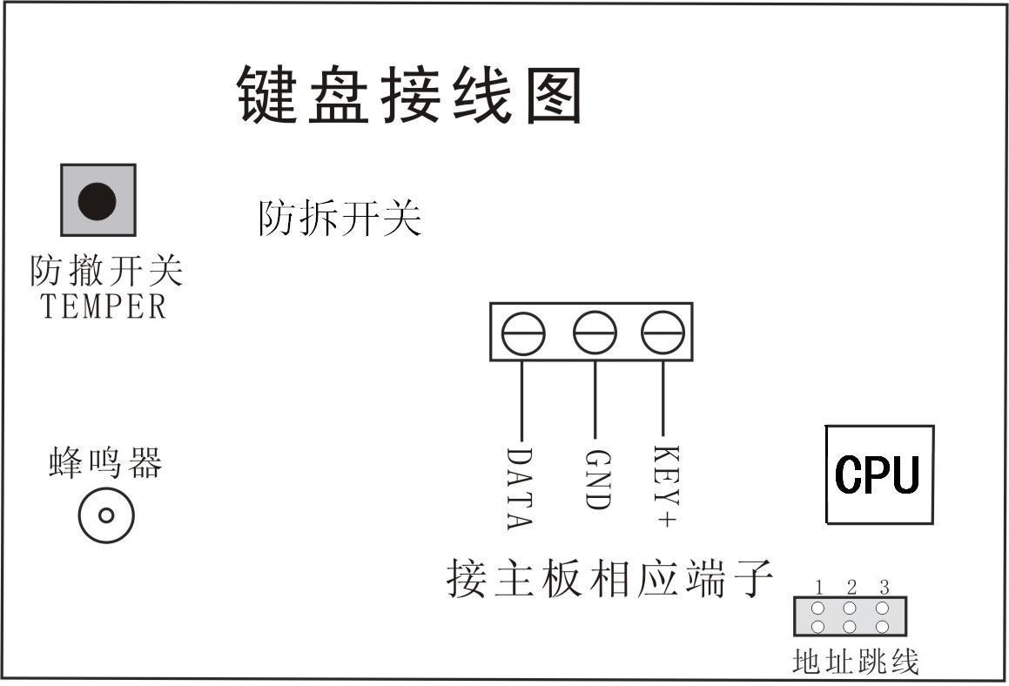
2.2.3 警号的连接
将警号正极接到主机BELL端
子上，负极接到公共地线C
上。警铃（BELL）端子的驱
动能力为800MA。

2.2.4 监听头的连接
监听头：信号线接到主机端
子MIK，正极接到主机端子
MIK＋上，负极接到公共地线
C上。
图2-1

2.2.5 辅助电源输出
AUX电源输出端子可提供一个14VDC电源输出给探测器供电。AUX与键盘KEY+端口的总电流不超
过900MA，负载超过时，电子保险丝自动保护。这时，用户应马上断开电源，减轻负载。

2.2.6 键盘的安装与接线
(1).键盘的打开：在键盘的后盖顶上方，用平口螺丝刀撬开塑胶壳卡口；如键盘已安装在墙上，
用手抓住键盘面盖的底部往外拉即可打开。
(2).键盘的连接:如图2-1，用铜芯线把键盘与主机接线端子对应连接，键盘与主板连线的最
远距离为150米，最多可并接4个键盘。
(3).键盘地址：不插地址跳线为1号键盘，插上地址跳线‘1’为2号键盘，插上地址跳线‘2
为3号键盘，插上地址跳线‘3’为4号键盘。
(4).接线完成：盖上面盖，卡口卡上即可。

2.2.7有线探测器的连接

(1).有线探测器信号线的连接
● 常闭接法：在每一防区回路的终端探测器接线端口串接一个2.7K电阻；（如右图）将2.7K
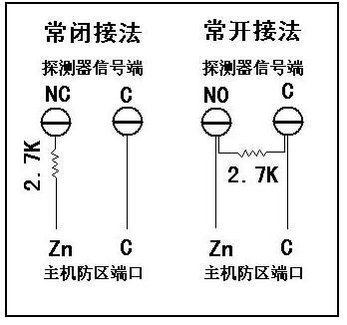
电阻的一端接入探测器任一信号端口，电阻的另一
端接到信号线上，通过信号线再接入主机相应的防
区端口；探测器另一信号端直接用信号线与主机的
C连接。
● 常开接法：在每一防区回路的终端探测器接线端
口并接2.7K电阻。（如图2-2）

(2).有线探测器电源的连接
将有线探测器的正极与主板AUX端连接，负极公共
图2-2
地线C（任一线）连接。

(3).没有用到的有线防区
没有用到的防区用2.7K电阻短接，否则相应的防区处于开路状态，防区指示灯将一直亮，布
不上防。
接地: 用18AWG 规格的线将接地片连接到自来水管线长不要超过15 英尺 (4.5m) 水管表面
必须是防生锈的金属如果是聚氯乙烯材料的水管则连接到接地棒导线最长6 英尺 (2m)。

2.2.8 电话线的连接
电话外线接到主机端子TIP、RING上； R1、T1为引出线，接电话机。
2.2.9 八防区扩展板安装接线图（扩展十六个有线防区有此板）如图2-3

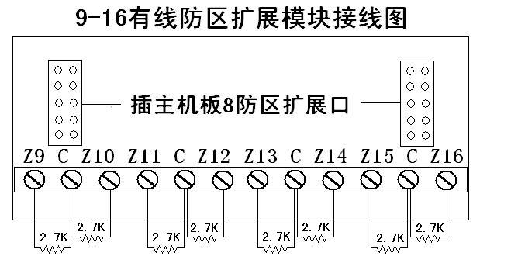
图2-3

将八防区扩展板直接插入到主板的扩展口，就可以增加到16个防区。Z9－Z16表示9－16防区接线端，扩展模块上的Z9－Z16分别代表9－16防区，一定要接2.7K电阻，与主板上1－8防区同接法。

2.2.10 仅用无线防区,不接有线防区的安装（有线无线兼容的有此功能）
如用有线无线兼容的主机，但只用无线防区时，必须将有线防区用2.7K电阻把防区与公共地线短接，使防区处于闭合状态。

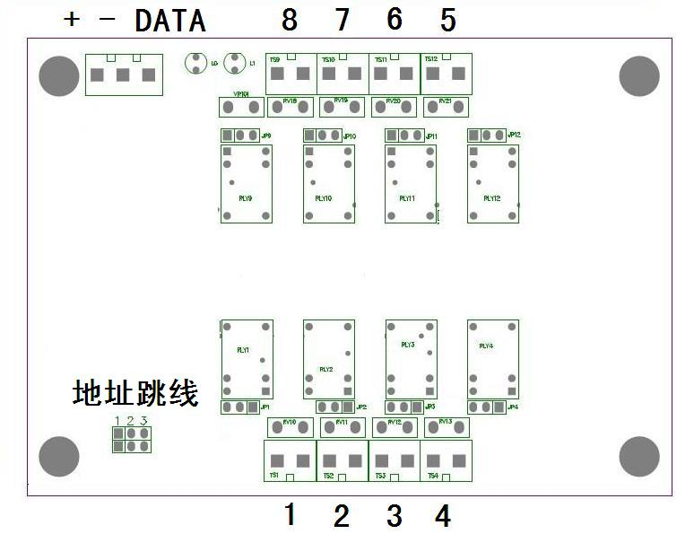
2.2.11 八路继电路输出模块接线图（如图2-4）
(1). 八路继电器输出模块的连接
● 电源线、信号线连接
如右图，用铜芯线把输出模块“+、-、
DATA”分别与主机接线端子“KEY+、C、
DATA”对应连接，输出模块与主板连线
的最远距离为150米，最多可并接2
个继电器输出模块。
● 与监控视频的连接
报警模块上的1-8分别表示第1到8
路继电器常开输出，可用于与视频矩
阵、硬盘录像机、灯光等实现1对1、
图2-4
多对1智能联动。
(2).八路继电器输出模块地址
不插地址跳线为1号，插上地址跳线‘1’为2号，插上地址跳线‘2’为3号，插上地址跳线‘3’
为4号。提示：在给主机供电前请仔细检查并确认接线正确。注意防止电源线、警号线、探测器
电源线正负极接反、短路或探测器电源线与信号线短接。

第三章 系统操作

3.1系统操作
作为防盗报警系统的主要用途是监测是否有人非法进入您的单位或住宅，以及紧急求助。当您下
班或离家之前，应检查门窗是否关好，然后布防让系统进入警戒状态。在布防状态下，如果防区被触
发，系统将进入报警状态，表现如下：
(1).如果主机接有警号、防区设置为有声报警时，现场将会有警报声和键盘的蜂鸣声。
(2).如果系统已联网进接警中心，报警主机将会把报警信息通过电话网传送到接警中心。
(3).如果设置有主人或保安员的电话（固定电话或移动手机号码），主机会依次拨打预设的
(4).电话，接通后可进行电话接警控制（见3.6）操作：
(5).处于报警状态的防区灯将一直亮，直到您撤防并清除报警显示。

3.2遥控器的使用（无线有此功能）
—撤防： 消除警戒
—布防： 外出布防
—周界布防（在家布防）： 周界防区处于警戒状态
- —紧急： 遇到抢劫或急病求治等。
注：在家中设置有周界防区时，周界布防才起作用，否则为不成功。
3.3 键盘面板及声光指示
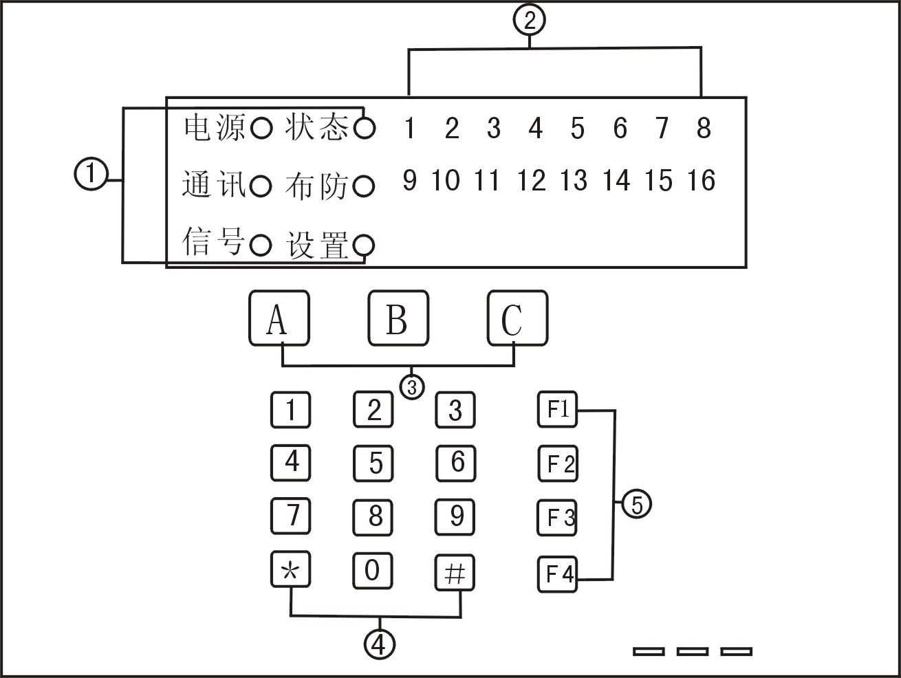
图3-1
部件名称：
①----功能指示灯 ②----防区指示灯 ③----紧急键
④----数字键 ⑤----快捷键(F₁-布防；F₂-撤防；F₃-旁路；F₄-编程)
部件说明：
①功能指示灯(电源、布防、通讯、信号、状态、布防、设置)，用于主机工作状态的显示
指示灯 | 显示 | 解释
电源 | 亮 | 交流电正常供电
电源 | 不亮 | 交流电断电
电源 | 快闪 | 电池低压
电源 | 慢闪 | 电池低压恢复
通讯 | 亮 | 报警器处于拨号、传送信息状态，占用电话线
通讯 | 不亮 | 不占用电话线
通讯 | 闪烁 | 电话线故障
信号 | 亮 | 接收到无线探测器信号
信号 | 不亮 | 正常状态
状态 | 亮 | 键盘正常工作
状态 | 快闪 | 键盘防拆开关处于触发状态
状态 | 慢闪 | 键盘防拆恢复
状态 | 不亮 | 键盘故障
布防 | 亮 | 离去/周界布防
布防 | 不亮 | 处于撤防状态
布防 | 慢闪 | 旁路布防状态
布防 | 闪烁 | 在家（周界）布防状态
设置 | 亮 | 进入编程设置状态
设置 | 不亮 | 正常状态
② 防区指示灯(1、2、3、…… 14、15、16)：用于显示该防区状态。
显示 | 解释
灭 | 防区撤防状态，正常。
常亮 | 防区撤防状态，有异常。
慢闪 | 防区曾经报过警，在撤防状态下，可长按‘#’3秒清除报警信息。
慢闪，并伴有滴滴声 | 延时防区在退出延时阶段，须立即退出防区。
快闪 | 防区布防状态，有报警
亮5秒 | 按任意键，亮5秒的防区表示防区布防状态；如操作了查询旁路防区命令，亮5秒的防区表示防区旁路状态。
③ 紧急键（A、B、C）
指24小时处于警戒状态，其中A为紧急报警、B为火警、C为医疗求助；
如设置有电话，报警时立即拨号，通讯灯亮。使用这些键时，应确保这些键的功能是允许的。（设
置方法可查看第四章中编程列表第32项）
④ 数字键（1、2、3、4、5、6、7、8、9、*、0、＃）：用于密码操作及编程设置。
⑤ 快捷键（F1、F2、F3、F4）
F1－外出布防 F2-撤防；
F3－周界布防（设置有周界防区时才能成功操作）或旁路 F4－设置键。
⑥ 蜂鸣器声音提示：在本系统操作过程中，蜂鸣器将发出不同声响代表不同含义。
声音提示 | 解释
长鸣一声 | 系统接受遥控操作或键盘指令
长鸣1分钟 | 有声防区报警
短鸣一声 | 键盘每按一键响一声
短鸣三声 | 输入或遥控无效，同时自动清除前面输入的数字键。
短鸣四声 | 除了无声报警和挟持这外成功地联到中心后发出短促的4声提示。
每秒短鸣一声 | 系统开始延时布防，或延时防区被触发开始响起，到延时结束，响声停止。
每秒短鸣二声 | 系统还剩下最后10秒，即将布防或延时触发防区即将报警。

3.4布防
3.4.1布防
指布置安全防范任务（指防盗），也叫做设防或警戒。
布防成功，蜂鸣器长嘀一声，成功的防区灯亮一秒，布防指示灯亮；若布防不成功，蜂鸣器短嘀
三声，布防指示灯不亮，则检查是否有防区处于开路状态、是否有防区被触发或系统已处在布防
状态下. 如果有延时防区，键入布防指令以后，系统进入退出延时，每秒鸣一声，同时布防灯每
秒闪烁一次，提示用户退出防范区域，最后10秒时鸣音加速—每秒两声，直到延时结束，在延
时结束前有防区触发不报警。
3.4.1外出布防
指所有防区（已旁路或屏蔽防区除外）进入警戒状态，此时若有防区触发，则报警主机产生相应
报警反应，向报警中心拨号报警（在联网上中心情况下）、已设置的电话报警或本地报警。
操作：按F₁快捷键或按遥控器 键布防。
3.4.2在家布防（周界布防）
指周界防区进入警戒状态，非周界防区触发不报警。
操作：按F₃快捷键布防或按遥控器 键布防。（周界防区设置见4．3）
3.4.3单防区布、撤防：1--16防区皆可单防区布、 撤防
操作：单防区布防: 密码 + * + 1 + 防区号(01—16 ) + F1
单防区撤防: 密码 + * + 1 + 防区号(01—16 ) + F2
3.4.4 外出无延时布防
指可以无视布防延时设置，直接布防。
操作：按 * + F1（密码+*+F1）
注：在家布防、单防区布防可同时进行，也可在不撤防的状态下直接转化为外出布防。

3.5撤防

指撤销安全防范任务（防盗），也叫做解除警戒。
（1）、操作：用户密码（6位）＋F₂（撤防键） （用户密码出厂值为：123456）
或按遥控器 键撤防
（2）、如果正常撤防，蜂鸣器‘嘀’一声长鸣，布防指示灯灭；如果系统不接受指令，就会短嘀
三声，可能是系统已撤防。
注：撤防后，中心拨号不受影响，报警拨号立即停止。

3.6 电话控制
远程电话遥控操作：用户手机或固定电话打入主机电话，不接听电话情况，振铃6次后主机
自动提机，输入一次主密码，进行以下表格操作：
报警后接听电话操作：报警主机自动拨打用户手机，用户接听手机听到报警录音，不用输
入密码直接进行以下表格操作：

功能 | 操作 | 备注
外出布防 | 1 | 需所有防区准备好，才可布防
在家布防 | 2 | 需周界防区准备好，才可布防
系统撤防、关闭警号 | 3 | 同时取消忆已旁路防区
监听 | 4 | 进入监听状态，监听现场声音2分钟
打开警号 | 5
喊话功能 | 6
放音 | 7
录音 | 8 | 按“8”键后，2秒钟后开始录音。录音完毕后，必须按9键后，再进行其它操作
返回 | 9 | 关闭监听、关闭警号、关闭喊话、关闭放音或录音等。
挂断电话同时确认收到警情 | # | 电话操作完后，按“#”挂断电话，或30秒无按键，自动挂机；报警拨到用户电话后，用户需要按“#”确认，否则主机会继续循环拨打用户电话。
拨打连接报警主机的电话号码振铃n（出厂为6次）次后接机；接机后输入用户密码，听到“嘀”
一声长音后，即进入远程控制状态。用户可以将振铃次数设置为0，即不可以用户拨入电话控制。
3.6.1远程布、撤防
在远程控制状态下：输入“1”即可进入外出布防操作，如果成功布防，就会听“嘀”一声长音，
不成功为三声短音；输入“2”在家布防操作，如成功为“嘀”一声长音，不成功为三声短音， 输
入“3”撤防，如成功为“嘀”一声长音，不成功为三声短音。

3.6.2远程监听

在远程控制状态下，按“4”即可听到现场的声音； 按“9”返回。

3.6.3远程控制警号响

在远程遥控状态下, 按下“5”为打开警号响, 按下“6”为停止警号响。
注：在远程控制过程中，用户输入密码不正确或在30秒内无任何按键输入，系统将自动挂断电
话。
3.6.4电话接警控制
报警接通电话或手机时可对报警主机进行操作控制，摘机后自动放音或按“7”放音，设置方法
可参照编程表的（55项）；按‘#’挂断确认收到报警（主机不拨打用户手
机）。
3.6.5电话录音操作
通过电话网上的另一个电话或手机对报警主机进行录音，远程控制状态下按“8”后，稍等2秒
钟，用户对准电话或手机话筒说出需要录制的内容（10-20秒），录音完毕后，一定要按‘9’返
回键，这时停止录音，可按‘7’ 或录音完毕后播放已录制好的语音，确认无误挂断即可。如需
重录，放音完毕后，按‘8’再录，可重复操作直到满意为此。

3.7 消警

指停止警号，同时不向中心发布信息，不改变防区布撤防状态。

操作：用户密码（6位）＋# （用户密码出厂值为：123456）
注：如果正常消警成功，蜂鸣器长嘀一声。
3.8 查看黑匣子事件记录操作及事件码含义
查询操作记录：主码 + * + 2 + F1 按[*]：上翻逐条查看事件
按[#]：下翻逐条查看事件 按[0]：重新显示当前事件
主机最多可记录255条事件，断电也不会丢失。如果255条事件存满，新事件将覆盖最早的事件，用户可以通过键盘查看，事件显示格式：

数据显示 | 0：16，1~9：1~9，A：10，B/*：11，C/#：12，D：13，E：14，F：15
[XXX（序号000~255）+ XX（事件码 ）+ XX年 XX月XX日XX时XX分XX秒]
事件码说明：
0+1~16 ：表示1~16防区报警
1+1~16 ：表示1~16防区报警恢复
1+布防：表示外出布防，2+布防：表示在家布防，3+布防：表示撤防
1+电源：交流断电、2+电源：后备电池低压、3+电源：交流恢复、4+电源：后备电池低压恢复
1+通讯：电话故障、3+通讯：电话故障恢复
n+设置：第n键盘编程设置（n<9)
n+状态：第n键盘防拆报警（n<9)、第（n-8）键盘防拆恢复（n>9)
布防+1~16：表示单防区布防1~16
状态+1~16：表示单防区撤防1~16
（查询到的操作与这里说明不符）

第四章 系统设置

4.1系统出厂基本设置
安装员密码：888888 用户主码：123456 用户子密 码：无
系统报警时间：60秒 退出延时时间：90秒 进入延迟时间：90秒
防区默认类型：
1防区 | 立即防区 | 2防区 | 立即防区 | 3防区 | 立即防区 | 4防区 | 立即防区
5防区 | 立即防区 | 6防区 | 立即防区 | 7防区 | 立即防区 | 8防区 | 立即防区
自动放音：0，不自动放音 交流电断电检测：0，不检测
键盘剪线报警检测：1，检测 键盘防拆报警检测：1，检测
振铃次数：6 电话线检测：0，不检测
录音：无 用户ID：1000
无线探测器：无 报警电话号码：无
电话接警控制：输入“1”外出布防、输入“2”在家布防、输入“3”撤防、输入“4”监听。

4.2 修改用户密码
可以通过2种方式修改用户密码，一种通过主密码修改，不需要进行编程状态；另一种通过安装
码修改，要先进入编程状态。
1．通过主密码修改用户密码步骤如下：
(1)．修改主密码：主密码（6位）＋* + 0 + 01 + 输入新密码（6位）+F1（确认键），蜂鸣器
长鸣一声，主密码即生效。（出厂主密码：123456）
(2)．增加子密码：主密码（6位）+ * + 01+ 子密码号（2位）+F1，（子密码号为02-16，表示
15组子密码顺序编号）。输入子密码（4位）+ F1（确认键），蜂鸣器长鸣一声，新的子密码
设置成功。
(3)．删除子密码：主密码（6位）＋0 +子密码号（2位）（当前要删除的子密码序号）+ F1，蜂
鸣器长鸣一声，子密码删除成功。
2﹒通过安装码修改用户密码，可参考4.3编程列表。
注：子密码可用于对外出布防、在家布防、快速布防、强制布防的撤防。
第一组用户码是主码，长度为6位，其余子密码长度为4位。第15组子密码为访客码，增加后24小时内有效；第16组子密码为胁迫码，用它撤防系统会向中心传一个紧急报警事件。

4.3系统编程(先将主机撤防才能编程)
步骤 | 操 作 | 提 示
1 | 输入安装码[x][x][x][x] [x][x] | 只有安装码才能进入编程模式，用户密码不能用于编程。
2 | 按 [F4]键，即可进入编程模式 | 主机蜂鸣器将鸣音1秒，设置灯亮，表示你已经进入了编程模式。
3 | 输入编程地址： [x][x] | 地址00~99输入2位数
4 | 输入编程值：  从[x]到[x][x][x][x][x][x][x][x][x] | 参考地址编程格式，编程值输入正确，主机将鸣音2秒进行确认；设置错误，可按[F2]清除，返回到步骤3。
5 | 输入[F1]确认 | 编程值输入正确，主机将鸣音2秒进行确认；输入错误，可按[F2]清除，返回到步骤3。
6 | 重复步骤3和4，编程其它地址
7 | 按[ F4]键，退出编程模式 | 主机蜂鸣器将鸣音1秒，设置灯灭，表示已经退出编程模式。

◆ 安装码的出厂设置为[8][8][8][8][8][8]，如果忘记了安装码，则可按照以下步骤恢复安装码，同时恢复了主密码：
(1). 关闭主机的电源；
(2). 接通主机板跳线JP1(参考接线图)；
(3). 接通主机的电源；
(4). 跳开跳线JP1。
编程举例：
进入编程模式后，将安装码更改为666666：[0]+[0]+[6]+[6]+[6]+[6]+[6]+[6]+[F1]
进入编程模式后，将5防区修改成紧急防区： [1]+[0]+[0]+[5]+[6]+[F1] 一声嘀，表示成功；三
声表示失败，按”F2”清除，然后重新输入。
说明：若3分钟之内没有进行任何操作，系统将自动退出编程模式。
恢复出厂值：操作如下：进入编程模式后，接通主机板跳线JP1，输入地址99，编入数据18，
按“F1”即可。

4.4编程列表
功能 | 地址 | 编程值 | 缺省值 | 编 程 值 选 项 范 围
安装码 | 00 | 新密码(6位) | 888888 | 000001-999999，安装码不可删除
子密码 | 01 | 子密码号(2位)+新密码(6位或4位) | 0000 | 子密码号(2位):  01：主密码，6位长度，000001-999999，不可删除；  02-15：子密码（4位或6位）：0000-9999（0000＝禁止使用该用户）
系统报警时间 | 02 | 3位报警时间 | 060 | 三个时间以秒为计数单位，3位时间范围为：（000-999）秒。
系统退出延时 | 03 | 3位退出时间 | 090
系统进入延时 | 04 | 3位进入时间 | 090
防区类型 | 10 | 2位防区号+1或2位防区类型 | 1 | 0：屏蔽；1：立即；2、出入口；3、内部防区；4、周界；5：24小时；6：火警；7：紧急；8：煤气；9：24小时医疗；10：24小时劫持（无声）；11：防拆；12：钥匙；13：门铃。
防区警声类型 | 12 | 2位防区号+1位警声类型 | 1 | 0：持续；1：脉冲  2：无声，带LED  3：无声，不带LED
有线防区屏蔽 | 15 | 2位防区号+1位使能 | 0 | 0：禁止屏蔽；1：屏蔽。当只使用无线防区时，可以将有线防区屏蔽。
重点防区防误报 | 16 | 2位防区号+1位触发次数(N)+3位有效时间（TTT） | 0000 | N：0-9次,0：关闭该功能；TTT：0-255秒
增加或删除无线防区 | 20 | 2位防区号 | 无 | 防区号：01-16，增加方法是：输入20+2位防区号后，触发无线探测器，键盘信号灯亮后，按F1确认即可；若不触发无线探测器，直接按F1，删除当前无线防区。
增加或删除无线遥控器 | 21 | 1位遥控器号 | 无 | 遥控器号：1-8，增加方法是：输入21+1位遥控器号后，触发无线遥控器的任意键，键盘信号灯亮后，按F1确认即可；若不触发无线遥控器，直接按F1，删除当前遥控器。系统支持最多8个不同编码的遥控器。
快速布防使能 | 30 | 1位使能位 | 1 | 0：禁止；1：允许
布撤防提示音使能 | 31 | 1位使能位 | 0 | 0：禁止；1：允许。若设为允许，布防或撤防操作，外接警号响一声。
键盘A、B、C键使能 | 32 | 3位使能位 | 111 | 3位数据依次对应A、B、C使能允许位，（其中A键：紧急键、B键：火警键、  C键：医疗键。）0：禁止；1：允许
布撤防上传中心模式 | 33 | 1位数据位 | 1 | 0：接收机1工作（接收机2、3、4备份）  1：只有接收机1工作  2：只有接收机2工作  3：接收机1、2、3、4同时工作  4：只有接收机3工作  5：只有接收机4工作
密码防猜自锁 | 34 | 2位出错次数（EE）+3位锁定时间(TTT) | 00000 | EE:0-15,0表示密码防猜功能关闭，1-15密码连续出错最大次数，超过后键盘自动锁定，以增加安全性。TTT：0-255秒，密码出错后，锁定时间，以秒为单位，时间到后自动解锁。
钥匙防区开关类型 | 35 | 1位数据 | 0 | 0：瞬态式开关；1：锁定式开关。  瞬态式开关：防区回路触发一次，主机动作一次布防或撤防操作。防区回路恢复正常，主机不动作。  锁定式开关：防区回路触发一次，主机动作一次布防或撤防操作，防区回路恢复正常，主机再次动作一次布防或撤防操作。
防区旁路上报中心 | 36 | 1位数据 | 0 | 0：不上报接警中心；1：上报接警中心
用户电话 | 50 | 电话组（2位）+电话号码 | 无 |  | 系统最多支持6组用户电话号码，电话号码最多15位，如有通过分机拨打外线的，中间有停顿部分用F3代替，系统会自动停顿1秒。例如，0+01+9+F3+88888888+F1系统会在拨9后停顿1秒。  注：报警时按顺序循环拨号，如主机收不到确认信号，最多拨号6轮；撤防后，中心拨号不受影响，报警拨号立即停止。
振铃次数 | 51 | 2位次数 | 06 |  | 振铃次数：00-15；其中00表示不自动接听电话。
重拨次数 | 52 | 2位数据 | 05 |  | 主机报警后，会连续拨打用户或中心的电话，直到拨号次数到达预定值或警情已经确认。
电话线检测 | 53 | 1位检测时间 | 0 |  | 00：不检测；01-99：以分钟为单位，在设置的时间内电话故障恢复不产生报警。若没有外接电话线，应将这里设置为00。
交流电检测 | 54 | 2位检测时间 | 0 |  | 00：不检测；01-99：以分钟为单位，在设置的时间内交流电恢复不产生报警。
播放语音模式 | 55 | 1位模式 | 0 |  | 0：接通后按‘7’放音；1：拨号后7秒内自动放音
接警中心电话 | 60 | 电话组（2位）+电话号码 | 无 |  | 系统最多支持4组中心电话号码。设置方法到用户电话设置一样。  注：需要进行中心联网时才设置，不与报警中心联网请不要设置该项。
用户ID | 61 | 4位ID号 | 1000 |  | 4位用户ID，与接警中心配合使用。
上报中心设置1 | 62 | AC（1位）+DC（1位） | 01 |  | AC：交流允许位，0：禁止；1：允许  DC：直流允许位，0：禁止；1：允许
上报中心设置2 | 63 | ARM（1位）+RESET（1位） | 11 |  | ARM：布撤防允许位，0：禁止；1：允许  DC：系统启动允许位，0：禁止；1：允许
上报中心定期测试间隔 | 64 | 2位数据 | 00 |  | 2位数据：00-99，其中，00表示不定期测试
报中心失败报警 | 65 | 1位使能位 | 0 |  | 0：禁止；1：允许
系统日期 | 70 | YY+MM+DD+W | 10-01-01 |  | YY：两位数据，表示20YY年；MM：两位数据，表示月份；DD：两位数据，表示日；W表示星期几，周日用7表示。
系统时间 | 71 | HH+MM+SS | 08-08-08 |  | HH：两位数据，表示小进；MM：两位数据，表示分钟
系统时钟校正 | 72 | CAL+VAL | 100 |  | CAL（1位数据）： 0：不调整，1：减慢；2：加快  VAL（2位数据）：（00-99）时钟调整的误差时间秒。
定时布防时段 | 73 | 1位时段号+SH+SM+EH+EM | 24：00  -24：00 |  | SH：两位数据，布防起始小时；SM：两位数据，起始分钟；EH、EM：组成布防结束时间；
周末全天布防 | 74 | SAT（1位使能）+SUN（1位使能） | 00 |  | 0：禁止；1：允许
黑匣子事件阅读时间 | 79 | 2位数据 | 4 |  | 03-15,时间基数为0.25秒，0.25*4=1秒
恢复出厂 | 99 | 18 | 无 |  | 所有参数恢复到出厂默认值，应该将主板JP1短接。

第五章 故障排除
1、为什么布不上防，是什么原因影响的？
答：看键盘防区指示灯是否有亮的，如果有防区指示灯常亮，则该防区没有短接
好，或者有线探测器没接好有问题，把该防区检查接好或通过编程旁路，即
恢复正常。
2、为什么不能复位？
答：请检查报警主机JP1处的复位跳线是短接，如JP1处的复位已短接，则是输
入错误，请重新输入。
3、为什么上电通讯灯闪亮，键盘蜂鸣器长鸣？
答：是正常现象，是因为系统检测电话线，复位或者接上电话线就可以恢复正常
了。
4、上电时通讯指示灯亮，是什么原因？
答：是正常现象，可能是60设置有中心电话号码，上电时就会把系统重起的报
告发送到中心，如不联网进中心，删除中心电话号码（即设置状态下60+F1）通讯灯就不亮了。
5．主机能接收无线发射信号，但是不报警？
答：如果是新配的无线探测器，则可能是学习到主机不够好，重新学习一下；
如果已经用了一段时间，则可能是电池电压低，更换一下电池即可，
6、中心联网时想节省电话费，有警情时才上报中心，怎么办？
答：可设置为报告不传输,这样系统重新启动、设置、复位、布防、撤防、防恢复
等信息将不上传报警中心，只有报警信息上传中心，从而减少了拨号次数，降低99%的联网电话费。
7、在启用远程控制时，电话振铃响了两次，被报警主机给接了，很是不便，有
没有什么好的办法？
答：请在把振铃次数设为6次，这样会好很多，实在是不方便只有取消远程控制，
将振铃次数设为0。
8、为什么会出现定时拨号？
答：可能是设置了定期检测功能，出现乱拨号，可以在编程状态下设置64+00+F1，
取消定期检测即可。
附 ：

产品的质量保证
本产品将以产品的编号和出厂日期为凭证，实行一年免费保修。在此期间有故障的产品请与经销商联系或寄回神州太讯本公司，邮递的费用由用户承担，维修或更换的费用由本公司承担。凡因机械碰撞、运输不当，电压过高或操作不当而造成损坏的产品不在保修范围之内。
建议：为了方便厂家更有针对性解决你的机器故障，请在返修时把故障原因说明一下。
保修卡
用户名称 |  |  | 用户电话
用户地址
购买日期 |  |  | 产品编号
购买地点
故障现象 |  | 维修记录 |  | 日期

安 装 资 料
安装公司：_________________ 安装电话：_________________
安装员：_________________ 安装日期：_________________
安装员码：_________________ 保修日期：

防区资料： 旁路状态 24小时防区 瞬时防区 延时防区
防区1_______________ □ □ □ □
防区2_______________ □ □ □ □
防区3_______________ □ □ □ □
防区4_______________ □ □ □ □
防区5_______________ □ □ □ □
防区6_______________ □ □ □ □
防区7_______________ □ □ □ □
防区8_______________ □ □ □ □

再次感谢您使用本机，诚愿本产品能给您的工作带来安全和效益！
若有任何疑问，请与各地经销商或本公司联系！网址：www.cvcaf.com

